Общество с ограниченной ответственностью
«Научно-техническая компания ПРИБОРЭНЕРГО»

Устройство защиты от импульсных перенапряжений ОПС-34C.34C.34C.38E
1+2 класса

Паспорт
Руководство по эксплуатации
ТЛСП.646782.xxxxПСРЭ

Чебоксары
2025
Оглавление

1 | Основные сведения об изделии………………………………………………. | 3
2 | Комплектность………………………………………………………………… | 3
3 | Сроки службы и хранения, гарантии изготовителя………………………… | 3
4 | Требования безопасности……………………………………………………... | 4
5 | Обслуживание…………………………………………………………………. | 4
6 | Условия транспортирования…………………………………………………. | 4
7 | Условия хранения и утилизации……………………………………………... | 4
8 | Указание по эксплуатации……………………………………………………. | 4
9 | Свидетельство о приемке……………………………………………………... | 4
 | Приложение А (обязательное)……..…………………………………………. | 5
 | Приложение Б (обязательное)………………………………………………… | 6
10 | Лист регистрации изменений…………………………………………………. | 8

1 Основные сведения об изделии
Устройство защиты от импульсных перенапряжений (далее – УЗИП) ОПС-34C.34C.34C.38E 1+2 класса применяют для защиты электрических сетей и электрооборудования от прямого или косвенного воздействия грозовых и импульсных перенапряжений.
УЗИП ОПС-34C.34C.34C.38E 1+2 класса предназначено для эксплуатации в однофазных или трехфазных сетях переменного тока напряжением до 440 В и частотой 50 Гц.
УЗИП ОПС-34C.34C.34C.38E 1+2 класса позволяет ограничить перенапряжение, добиться высокой отводящей способности и высокой скорости срабатывания.
Технические характеристики УЗИП ОПС-34C.34C.34C.38E 1+2 класса приведены в таблице 1.
Таблица 1 – Технические характеристики
Параметр | Значение
Степень защиты по ГОСТ 14254-2015 | IP20
Диапазон рабочих температур, °С | - 40...+ 50
Сечение подключаемых проводников, мм² | 4...25
Число полюсов | 4
Масса, кг | 0,6
Время срабатывания, нс | 25
Номинальное рабочее напряжение, Uo, AC В | 230
Максимальное длительное рабочее напряжение (L/PE), Uc, AC, В | 275
Максимальное длительное рабочее напряжение (N/PE), Uc, AC, В | 255
Максимальное импульсное напряжение, В | 6000
Номинальный разрядный ток In (8/20), кА | 20
Максимальный разрядный ток (L/PE), I_{max}, кА | 40
Максимальный разрядный ток (N/PE), I_{max}, кА | 50
Импульсный ток (N/PE), I_{imp}, kA | 7
Защитный уровень напряжения (L/PE), кВ | 1,8
Защитный уровень напряжения (N/PE), кВ | 1,5
Максимальный ток, А | 63
Габаритные размеры, мм | 90,25х64,75х72
Устойчивость к горению | Огнеупорный

2 Комплектность
УЗИП ОПС-34C.34C.34C.38E 1+2 класса _____шт.
Упаковка 1 шт.
Паспорт на партию 1 экз.

3 Сроки службы и хранения, гарантии изготовителя
Режим работы | непрерывный.
Гарантийный срок эксплуатации | 36 месяцев с даты продажи.
Срок хранения | 24 месяца с даты продажи.
Назначенный срок службы 10 лет при условии проведения требуемого технического обслуживания.

Если дату продажи установить невозможно, то гарантийный срок исчислять с даты его изготовления.
Претензии не принимаются при нарушении условий эксплуатации, при механических и термических повреждениях корпуса УЗИП ОПС-34C.34C.34C.38E 1+2 класса или нарушении целостности гарантийной наклейки.

4 Требования безопасности
Обслуживание и ремонт выполнять исключительно в отсутствии напряжения.
УЗИП ОПС-34C.34C.34C.38E 1+2 класса от импульсных перенапряжений должно быть установлено в электрощитах только со степенью защиты от пыли и влаги не менее IP30.
До металлических частей щитка расстояние должно быть не менее 5 мм от боковых и не менее 20 мм от верхних и нижних частей.
Со стороны питающей цепи УЗИП ОПС-34C.34C.34C.38E 1+2 класса необходимо устанавливать автоматический выключатель или предохранитель, который соответствует нагрузке цепи.

5 Обслуживание
В процессе эксплуатации один раз в 6 месяцев требуется подтягивать контактные винтовые зажимы.
В случае срабатывания ОПС-34C.34C.34C.38E 1+2 класса подлежит утилизации.

6 Условия транспортирования
Транспортирование УЗИП ОПС-34C.34C.34C.38E 1+2 класса разрешается любым видом крытого транспорта, обеспечивающим предохранение упакованных устройств от механических повреждений при температуре от – 40 °С до + 50 °С.

7 Условия хранения и утилизации
Хранение УЗИП ОПС-34C.34C.34C.38E 1+2 класса осуществлять в упаковке изготовителя в крытых сухих помещениях при температуре окружающего воздуха от - 40 °С до + 50 °С.
По истечении срока службы УЗИП ОПС-34C.34C.34C.38E 1+2 класса утилизировать по видам материалов.

8 Указание по эксплуатации
Монтаж УЗИП ОПС-34C.34C.34C.38E 1+2 класса осуществлять на DIN-рейку 35 мм, согласно габаритным размерам, приведенным в приложении А.
Максимальный диаметр монтажных проводов составляет 4,5 мм.
Для закрепления провода применяют винтовые клеммы.

9 Свидетельство о приемке
УЗИП ОПС-34C.34C.34C.38E 1+2 класса изготовлено в соответствии с действующей технической документацией и признано пригодным для эксплуатации.

Подпись лица, ответственного за приемку:

__________________ ( ______ ).

Дата: «___»__________ 20 ___г.

МП
Приложение А
(обязательное)

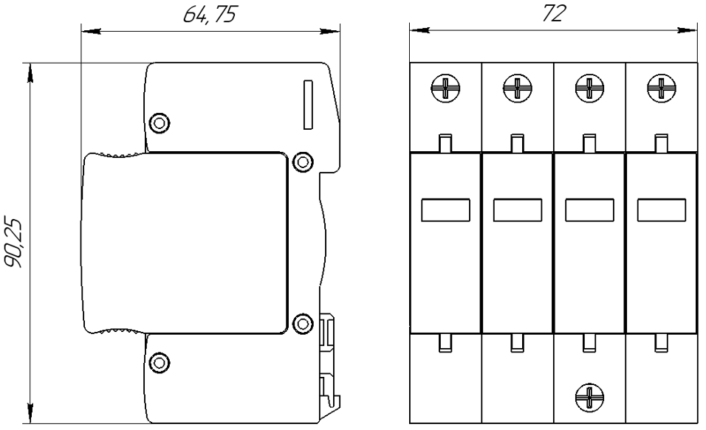

Рисунок А.1 – Габаритные размеры

Приложение Б
(обязательное)

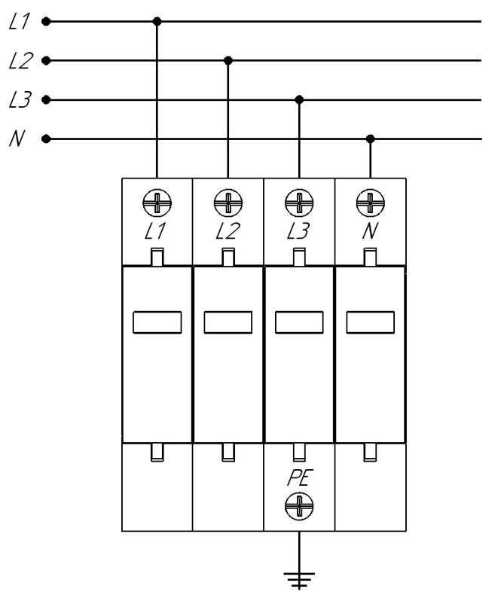

Рисунок Б.1 – Схема УЗИП ОПС-34C.34C.34C.38E 1+2 класса

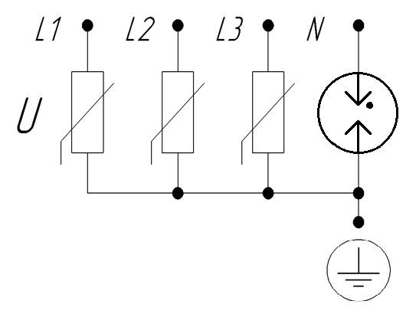

Рисунок Б.2 – Схема электрическая принципиальная
Продолжение приложения Б

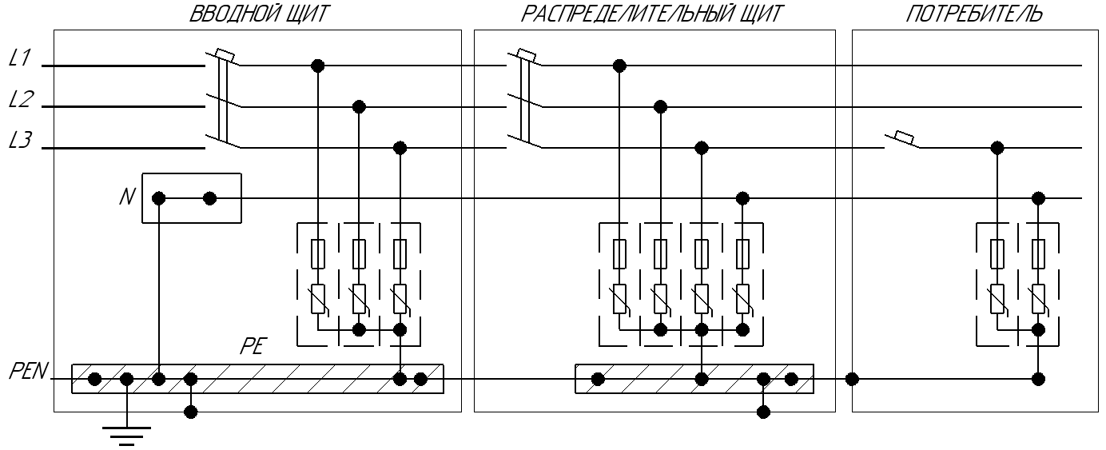

Рисунок Б.3 – Схема подключения автоматического предохранителя

Лист регистрации изменений
Номера листов (страниц) |  |  |  |  | Всего  листов (страниц) в документе | Номер  документа | Входящий номер  сопроводительного  документа и дата | Подпись | Дата
Изм | измененных | замененных | новых | аннули-  рованных

